

**Projeto Individual – 1-ADS-A**

Nome: Vinicius Eduardo Perniconi Roman

RA : 01221099

**Contexto:**

Através da necessidade de criar um faturamento para sua família, onde sua única fonte de renda era uma avó dedicada que acabou falecendo durante a pandemia, José Manuel Roman Valentin iniciou um projeto de distribuidora de água, visando trazer um sustento para sua casa. Olhando um futuro, onde poucos concorrentes na região e uma grande demanda vindo, pois muitos prédios estão sendo construídos na área, José abriu as portas de sua garagem para visando melhoras financeiras para sua família.

**Objetivo Principal:**

**Vender 10 galões de 20L por dia e 20 carvões por mês.**

**Justificativa:**

A necessidade de manter sua família estável, colocando todos os dias um prato na mesa faz com que todos os dias esse objetivo seja almejado. Conforme novas residências são construídas uma nova demanda é iniciada e a Netuno quer atender essa demanda.

**Solução:**

Criar um site onde todos os produtos da Netuno estarão disponíveis para os clientes poderem escolher e assim criar um delivery.

**Objetivo:**

* Trazer uma proximidade entre a Netuno e cliente;
* Aumentar nosso nome na região;
* Aumentar as vendas dos produtos.

**Escopo:**

Nosso site contara com uma tela de cadastro para que nossos clientes possam criar suas contas e termos as informações necessárias para o nosso estabelecimento, uma tela de login para sabermos quem está pedindo nossos produtos, uma tela de seleção para selecionar todos os produtos que o cliente quiser receber, uma tela de pagamento onde o cliente poderá ver todos os produtos escolhidos por ele e o valor a ser pago, uma tela de produtos onde terão todos os produtos da Netuno, uma tela sobre nós para o cliente se sentir mais confortável em nosso site e trazer ele para uma relação mais próxima, e uma área de alteração de senha para caso o usuário perca sua senha, daremos um suporte para conseguir recuperar-lá.

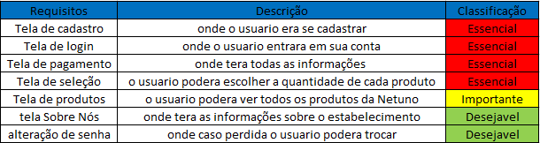

**Descrição do Sistema:**

Cada usuário terá seu próprio login para poder escolher seus produtos e fazer seu pagamento. Com isso conseguir bonificações por ser um cliente fiel.